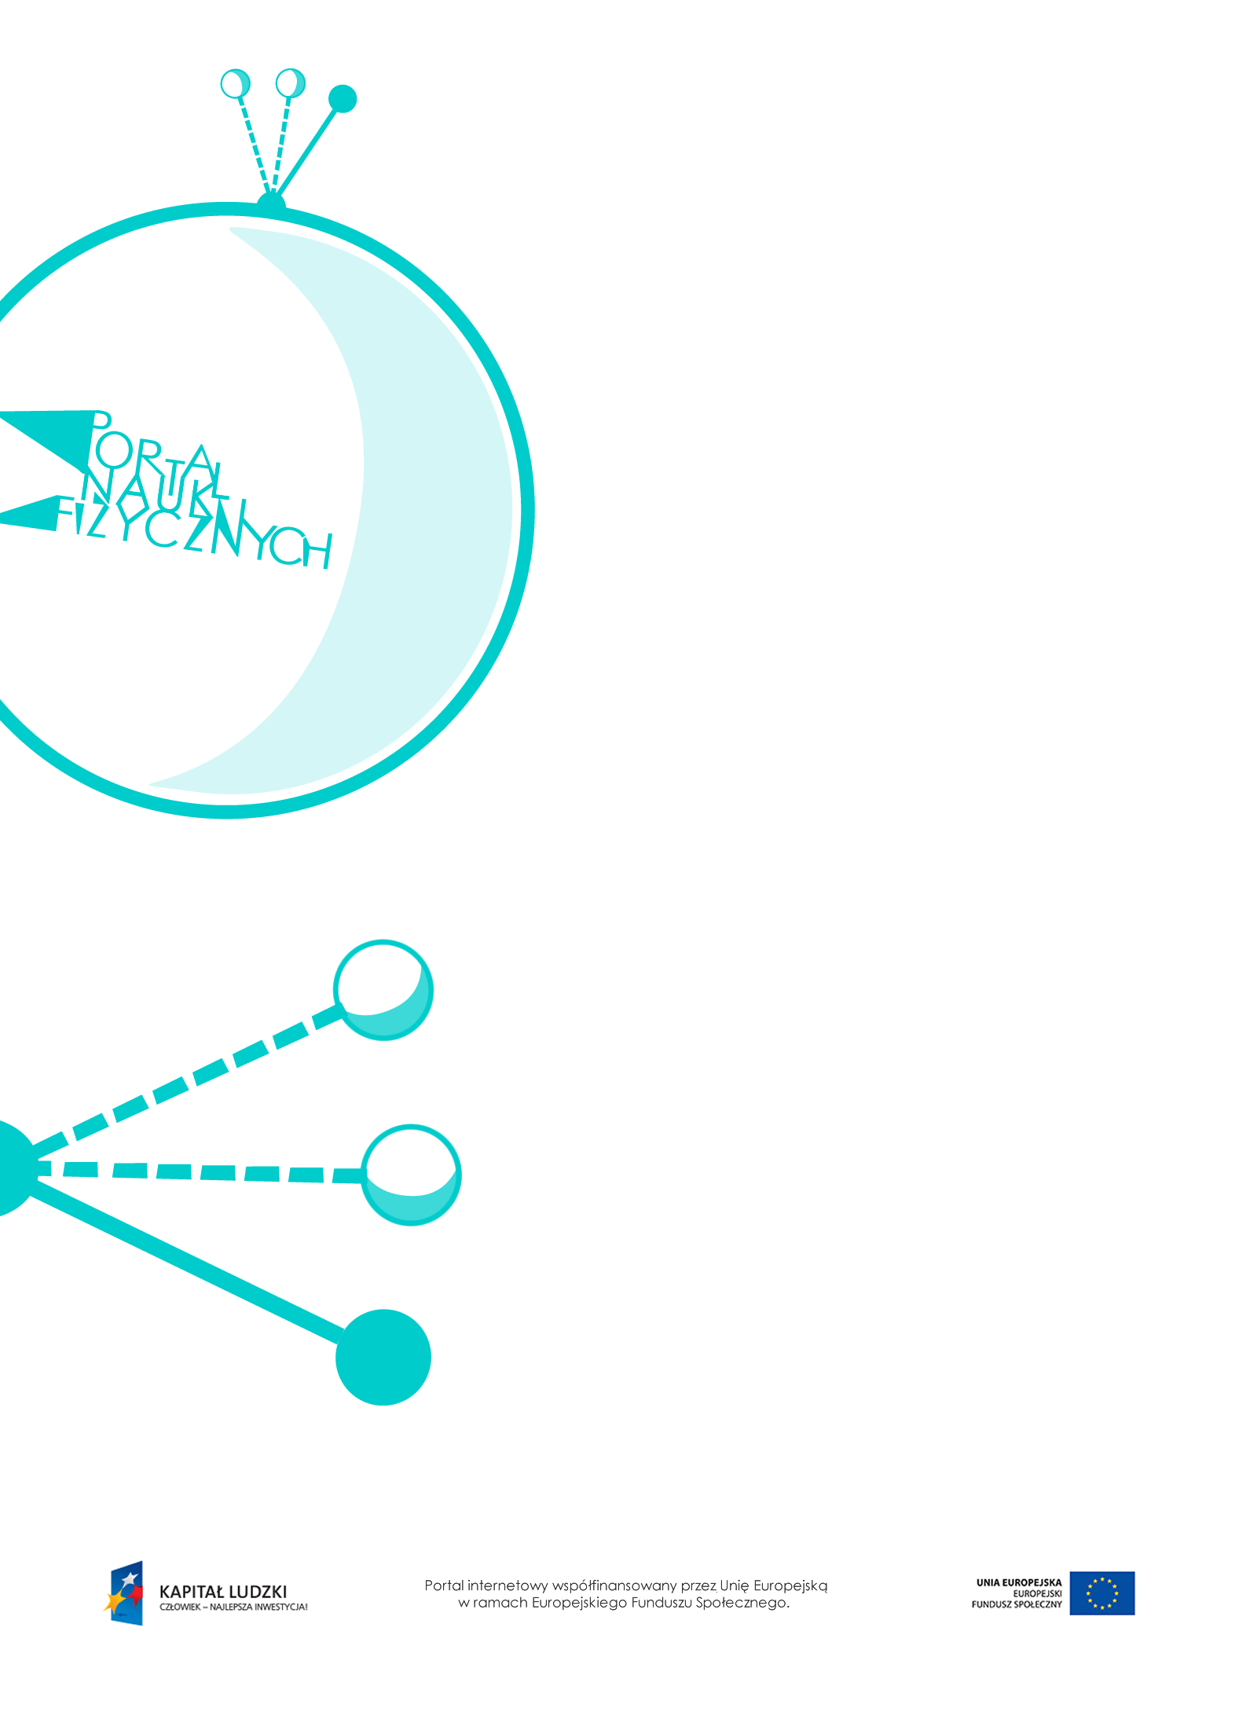

Oddziaływania

Oddziaływania – scenariusz lekcji
Czas: 45 minut
Cele ogólne:
- Zapoznanie z różnymi rodzajami oddziaływań.
- Zapoznanie z różnymi skutkami oddziaływań.
- Wykonywanie prostych doświadczeń, opisywanie ich, rysowanie schematów układów doświadczalnych.
- Rozpoznawanie oddziaływań i ich skutków w życiu codziennym.
Cele szczegółowe – uczeń:
- wymienia i rozróżnia rodzaje oddziaływań (mechaniczne, grawitacyjne, elektrostatyczne, magnetyczne),
- podaje przykłady oddziaływań w życiu codziennym,
- bada doświadczalnie wzajemność i skutki różnych rodzajów oddziaływań,
- opisuje przebieg i wynik doświadczenia (badanie skutków oddziaływań), wykonuje schematyczny rysunek obrazujący układ doświadczalny,
- wymienia i rozróżnia skutki oddziaływań (statyczne i dynamiczne),
- wykazuje na przykładach wzajemność oddziaływań,
- rozróżnia oddziaływania bezpośrednie i na odległość,
- podaje przykłady skutków oddziaływań w życiu codziennym,
- opisuje różne rodzaje oddziaływań,
- wyjaśnia, na czym polega wzajemność oddziaływań,
- wykazuje doświadczalnie (demonstruje) wzajemność oddziaływań,
- wskazuje i nazywa źródło oddziaływań,
- obserwuje i porównuje skutki różnego rodzaju oddziaływań,
- przewiduje skutki różnego rodzaju oddziaływań,
- podaje przykłady rodzajów i skutków oddziaływań (bezpośrednich i na odległość) inne niż poznane
na lekcji.
Metody:
- pokaz,
- obserwacje,
- doświadczenia,
- dyskusja,
- pogadanka.
Formy pracy:
- praca zbiorowa (z całą klasą),
- praca indywidualna.
Środki dydaktyczne:
- przyrządy do doświadczeń: magnesy, balony, sprężynki itp.,
- tekst „Oddziaływanie elektryczne – doświadczenie”,
- tekst „Oddziaływanie magnetyczne – doświadczenie”,
- tekst „Oddziaływanie grawitacyjne”,
- tekst „Skutki oddziaływań”,
- tekst „Wzajemność oddziaływań – doświadczenie”,
- plansza „Spadająca piłka”,
- zadanie interaktywne „Skutki oddziaływań”,
- zadanie interaktywne „Rodzaje oddziaływań”,
- plansza „Pytania sprawdzające”.

Przebieg lekcji
Czynności nauczyciela i uczniów | Uwagi, wykorzystanie środków dydaktycznych
- Przeprowadzenie pokazu czterech rodzajów oddziaływań: elektrostatycznego, magnetycznego, grawitacyjnego  i mechanicznego.  - Wyjaśnienie mechanizmu prezentowanych oddziaływań. | - Doświadczenie obrazujące oddziaływanie elektrostatyczne, np. pocieranie włosów balonem.  - Omówienie oddziaływania elektrostatycznego na wybranym przykładzie (papierowy pasek i folia). Wykorzystanie opisu przykładowego doświadczenia „Oddziaływanie elektryczne  – doświadczenie”.  - Doświadczenie obrazujące oddziaływanie magnetyczne, np. przyciąganie i odpychanie dwóch magnesów.  - Omówienie oddziaływania magnetycznego  na wybranym przykładzie. Wykorzystanie opisu przykładowego doświadczenia „Oddziaływanie magnetyczne  – doświadczenie”.  - Doświadczenie obrazujące oddziaływanie grawitacyjne – upuszczenie dowolnego przedmiotu.  - Omówienie oddziaływania grawitacyjnego  na wybranym przykładzie. Wykorzystanie tekstu „Oddziaływanie grawitacyjne”.  - Trzy wymienione oddziaływania  są oddziaływaniami na odległość.  - Oddziaływanie mechaniczne (sprężyste),  np. rozciąganie sprężynki jest oddziaływaniem bezpośrednim.
- Podczas pogadanki na temat oddziaływań podkreślamy, że oddziaływanie to jedno  z podstawowych pojęć fizyki. Zgodnie  z obecnym stanem wiedzy istnieją tylko cztery podstawowe oddziaływania, z których wynikają wszystkie inne zaobserwowane  we Wszechświecie. | - Jako ciekawostkę możemy omówić  np. oddziaływanie grawitacyjne, wskazując,  że jest to najsłabsze znane oddziaływanie.  - Uczniów zainteresowanym tematem oddziaływań występujących w przyrodzie warto zachęcić do poszukania informacji  w internecie.
- Przeprowadzenie doświadczeń (przez uczniów); dyskusja o skutkach zaobserwowanych oddziaływań.  - Podawanie przez uczniów przykładów oddziaływań z życia codziennego; analizowanie skutków tych oddziaływań. | - Uczniowie samodzielnie wykonują zademonstrowane wcześniej doświadczenia, opisują je w zeszytach i wykonują schematyczne rysunki układów doświadczalnych.  - Obserwacje:  – skutkiem oddziaływań między balonem  a włosami jest ruch włosów;  – skutkiem oddziaływania mechanicznego  na sprężynkę jest jej odkształcenie.  - Oddziaływanie grawitacyjne działające  na ciało powoduje jego ruch. Jeśli tym ciałem jest piłka, w chwili jej zderzenia z podłogą obserwujemy odkształcenie. Wykorzystanie planszy „Spadająca piłka”.
- Wyjaśnienie różnic między skutkiem dynamicznym a skutkiem statycznym. | - Skutki dynamiczne dotyczą zmiany prędkości lub zmiany kierunku poruszania się ciała.  - Skutki statyczne dotyczą zmiany kształtu ciała (odkształceń).  - Sprawdzenie wiadomości na temat skutków oddziaływań. Wykorzystanie zadania interaktywnego „Skutki oddziaływań”.  - Usystematyzowanie wiedzy na temat skutków. Wykorzystanie tekstu „Skutki oddziaływań”.
- Wyjaśnienie różnic między odkształceniem trwałym a odkształceniem nietrwałym. | - Odkształcenie nietrwałe występuje wtedy, gdy po ustaniu oddziaływania ciało wraca  do poprzedniego kształtu; tak reagują  np. gąbki lub sprężyny.  - Odkształcenie trwałe występuje wtedy, gdy po ustaniu oddziaływania ciało nie odzyskuje poprzedniego kształtu; tak zachowują się  np. plastelina, szkło (po stłuczeniu).
- Zwrócenie uwagi uczniów na wzajemność oddziaływań.  - Wymyślanie przez uczniów przykładów prostych doświadczeń ukazujących wzajemność oddziaływań. | - W oddziaływaniu zawsze biorą udział przynajmniej dwa ciała.  - Demonstracja doświadczenia obrazującego wzajemność oddziaływań. Wykorzystanie opisu przykładowego doświadczenia „Wzajemność oddziaływań – doświadczenie”.
- Podsumowanie lekcji. | - Wykonanie przez uczniów zadań dotyczących rodzajów i skutków oddziaływań. Wykorzystanie zadań interaktywnych: „Rodzaje oddziaływań” i „Skutki oddziaływań”.  - Zadanie pytań podsumowujących wiadomości zdobyte na lekcji – „Pytania sprawdzające”.

Pytania sprawdzające
- Wymień znane ci rodzaje oddziaływań.
- Opisz możliwe skutki oddziaływań.
- Wyjaśnij, co to znaczy, że wszystkie oddziaływania są wzajemne.

